Лабораторная работа №8

Дисциплина: Операционные системы

Жибицкая Евгения Дмитриевна

Содержание

# 1 Цель работы

Знакомство с инструментами поиска текста и его фильтрации. Приобретение навыков по работе с ними.

# 2 Задание

1. Запишите в файл file.txt названия файлов, содержащихся в каталоге /etc. Допишите в этот же файл названия файлов, содержащихся в вашем домашнем каталоге.
2. Выведите имена всех файлов из file.txt, имеющих расширение .conf, после чего запишите их в новый текстовой файл conf.txt. Кулябов Д. С. и др. Операционные системы 59
3. Определите, какие файлы в вашем домашнем каталоге имеют имена, начинавшиеся с символа c? Предложите несколько вариантов, как это сделать.
4. Выведите на экран (по странично) имена файлов из каталога /etc, начинающиеся с символа h.
5. Запустите в фоновом режиме процесс, который будет записывать в файл ~/logfile файлы, имена которых начинаются с log.
6. Удалите файл ~/logfile.
7. Запустите из консоли в фоновом режиме редактор gedit.
8. Определите идентификатор процесса gedit, используя команду ps, конвейер и фильтр grep. Как ещё можно определить идентификатор процесса?
9. Прочтите справку (man) команды kill, после чего используйте её для завершения процесса gedit.
10. Выполните команды df и du, предварительно получив более подробную информацию об этих командах, с помощью команды man.
11. Воспользовавшись справкой команды find, выведите имена всех директорий, имеющихся в вашем домашнем каталоге.

# 3 Выполнение лабораторной работы

1. Выполним вход в систему и запишем в файл названия файлов содержащихся в каталоге /etc. Допишим туда названия файлов, содержащихся в вашем домашнем каталоге. Командой cat выведем содержимое (рис. 1).

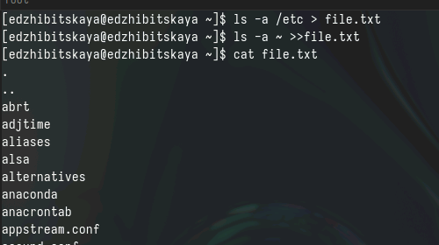

Рис. 1: Запись названий в file.txt

1. Запишем все имена из предыдущего файла имеющие расширение conf в новый файл, также выведем содержимое командой cat (рис. 2).

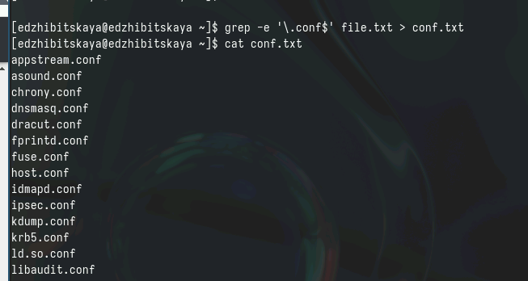

Рис. 2: Запись названий в conf.txt

1. Затем определим какие файлы домашнего каталога начинаются на с(это можно сделать 2 способами) (рис. 3).

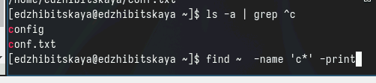

Рис. 3: Поиск файлов на с

1. Выведем постранично имена файлов каталога /etc, начинающиеся с символа h (рис. 4) и (рис. 5).

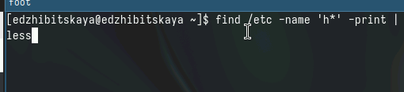

Рис. 4: Команда

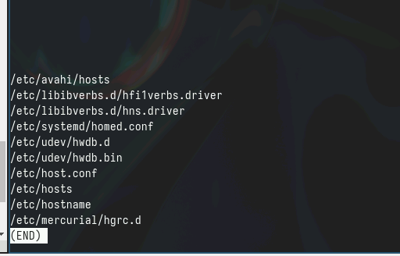

Рис. 5: Результат

1. Потом запустим в фоновом режиме запись в ~/logfile файлы, имена которых начинаются с log (рис. 6).

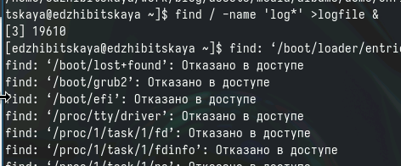

Рис. 6: Запись в logfile

1. Удалим этот же файл и убедимся, что он удалился (рис. 7).

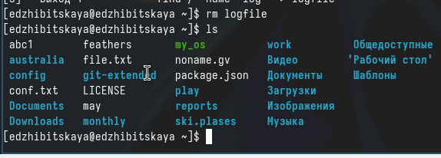

Рис. 7: Удаление logfile

1. Следующим шагом запустим в консоли в фоновом режиме текстовый редактор (рис. 8). Сразу же определим идентификатор процесса(2 разными способами).

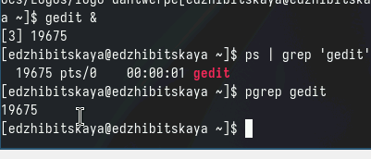

Рис. 8: Запуск gedit в фоновом режиме

1. Ознакомившись с командой kill завершим процесс (рис. 9).

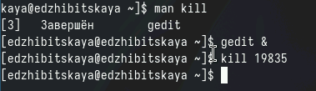

Рис. 9: Завершение процесса

1. Также ознакомимся с командами df и du, запустим их (рис. 10).

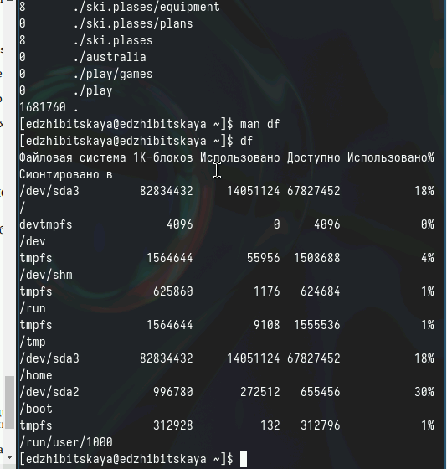

Рис. 10: Команды df и du

1. Последним шагом будет ознакомление с командой find и вывод имен всех каталогов домашней директории(рис. 11).

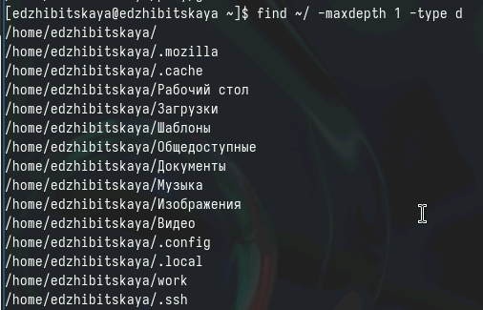

Рис. 11: Вывод каталогов командой find

# 4 Выводы

В ходе работы были приобретены навыки по поиску и фильтрации текста и не только.

# Список литературы

[ТУИС](https://esystem.rudn.ru/pluginfile.php/2288275/mod_resource/content/4/006-lab_proc.pdf)